Школа блогеров

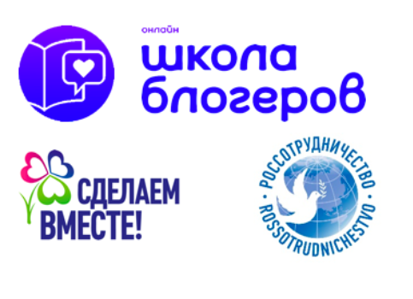
Для участников Движения "Сделаем вместе", для учителей и обучающихся образовательных организаций проводится конкурс "Школа блогеров". Задачи Конкурса — развитие коммуникативных и творческих навыков, повышение у обучающихся медиаграмотности и культуры поведения в информационно— телекоммуникационной сети "Интернет". Конкурс предусматривает подготовку публикаций в социальных сетях на темы акций Движения "Сделаем вместе" в 2020 году, а также на темы, определенные организационным комитетом и партнерами Конкурса. Информация о проведении Конкурса размещена на официальном сайте https://doit-together.ru/, а также info@kidsdev.academy

